苏州大学实验报告
院系 | 计算机学院 |  | 年级专业 |  | 21计科 |  | 姓名 | 方浩楠 | 学号 | 2127405048
课程名称 |  | 操作系统课程实践 |  |  |  |  |  |  | 成绩
指导教师 |  | 王红玲 |  | 同组实验者 |  | 无 |  | 实验日期 | 2024.4.10

实 验 名 称 | 实验6 内核模块实验

- 实验目的

（1）掌握利用内核模块机制实现较复杂功能的办法。
（2）学习并掌握/proc 文件系统的创建。

- 实验内容

利用内核模块在/proc 模块下创建 proc_example 目录，并在该目录下创建三
个普通文件(foo, bar, jiffies)和一个链接文件(jiffies_too)。

- 实验步骤和结果

- 使用内核模块创建一个文件节点:
源代码如下:
procfs_example.c:
#include <linux/module.h>
#include <linux/kernel.h>
#include <linux/init.h>
#include <linux/proc_fs.h>
#include <linux/jiffies.h>
#include <linux/sched.h>
#include <linux/uaccess.h>
#include <linux/seq_file.h>
#include <linux/fs.h>

#define MODULE_VERS "1.0"
#define MODULE_NAME "procfs_example"
#define FOOBAR_LEN 8

struct fb_data_t {
char name[FOOBAR_LEN + 1];
char value[FOOBAR_LEN + 1];
};

static struct proc_dir_entry *example_dir, *foo_file, *bar_file, *jiffies_file, *symlink;
struct fb_data_t foo_data, bar_data;
int foo_len, foo_temp, bar_len, bar_temp;
int jiff_temp = -1;
char tempstr[FOOBAR_LEN * 2 + 5];

// jiffies文件操作函数
ssize_t read_jiffies_proc(struct file *filp, char __user *buf, size_t count, loff_t *offp) {
char tempstring[100] = "";
int bytes;
if (jiff_temp != 0)
jiff_temp = sprintf(tempstring, "jiffies=%ld\n", jiffies);
if (count > jiff_temp)
count = jiff_temp;
jiff_temp = jiff_temp - count;
bytes = copy_to_user(buf, tempstring, count) ? -EFAULT : count;
if (bytes == 0)
jiff_temp = -1;
return bytes;
}

// proc_ops结构定义
static const struct proc_ops jiffies_proc_ops = {
.proc_read = read_jiffies_proc,
};

// foo文件操作函数
ssize_t read_foo_proc(struct file *filp, char __user *buf, size_t count, loff_t *offp) {
if (count > foo_temp)
count = foo_temp;
foo_temp = foo_temp - count;
strcpy(tempstr, foo_data.name);
strcat(tempstr, "='");
strcat(tempstr, foo_data.value);
strcat(tempstr, "'\n");
if (copy_to_user(buf, tempstr, count))
return -EFAULT;
if (count == 0)
foo_temp = foo_len + 4;
return count;
}

ssize_t write_foo_proc(struct file *filp, const char __user *buf, size_t count, loff_t *offp) {
int len = count > FOOBAR_LEN ? FOOBAR_LEN : count;
if (copy_from_user(foo_data.value, buf, len))
return -EFAULT;
foo_data.value[len-1] = '\0';
foo_len = strlen(foo_data.name) + strlen(foo_data.value);
foo_temp = foo_len + 4;
return len;
}

static const struct proc_ops foo_proc_ops = {
.proc_read = read_foo_proc,
.proc_write = write_foo_proc,
};

// bar文件操作函数
ssize_t read_bar_proc(struct file *filp, char __user *buf, size_t count, loff_t *offp) {
if (count > bar_temp)
count = bar_temp;
bar_temp = bar_temp - count;
strcpy(tempstr, bar_data.name);
strcat(tempstr, "='");
strcat(tempstr, bar_data.value);
strcat(tempstr, "'\n");
if (copy_to_user(buf, tempstr, count))
return -EFAULT;
if (count == 0)
bar_temp = bar_len + 4;
return count;
}

ssize_t write_bar_proc(struct file *filp, const char __user *buf, size_t count, loff_t *offp) {
int len = count > FOOBAR_LEN ? FOOBAR_LEN : count;
if (copy_from_user(bar_data.value, buf, len))
return -EFAULT;
bar_data.value[len-1] = '\0';
bar_len = strlen(bar_data.name) + strlen(bar_data.value);
bar_temp = bar_len + 4;
return len;
}

static const struct proc_ops bar_proc_ops = {
.proc_read = read_bar_proc,
.proc_write = write_bar_proc,
};

// 模块init函数
static int __init init_procfs_example(void) {
example_dir = proc_mkdir(MODULE_NAME, NULL);
if (!example_dir)
return -ENOMEM;

jiffies_file = proc_create("jiffies", 0444, example_dir, &jiffies_proc_ops);
if (!jiffies_file)
goto out_jiffies;

strcpy(foo_data.name, "foo");
strcpy(foo_data.value, "foo");
foo_len = strlen(foo_data.name) + strlen(foo_data.value);
foo_temp = foo_len + 4;
foo_file = proc_create("foo", 0444, example_dir, &foo_proc_ops);
if (!foo_file)
goto out_foo;

strcpy(bar_data.name, "bar");
strcpy(bar_data.value, "bar");
bar_len = strlen(bar_data.name) + strlen(bar_data.value);
bar_temp = bar_len + 4;
bar_file = proc_create("bar", 0444 ,example_dir, &bar_proc_ops);
if (!bar_file)
goto out_bar;

symlink = proc_symlink("jiffies_too", example_dir, "jiffies");
if (!symlink)
goto out_symlink;

printk(KERN_INFO "%s%s initialised\n", MODULE_NAME, MODULE_VERS);
return 0;

out_symlink:
remove_proc_entry("bar", example_dir);
out_bar:
remove_proc_entry("foo", example_dir);
out_foo:
remove_proc_entry("jiffies", example_dir);
out_jiffies:
remove_proc_entry(MODULE_NAME, NULL);
return -ENOMEM;
}

// 模块cleanup函数
static void __exit cleanup_procfs_example(void) {
remove_proc_entry("jiffies_too", example_dir);
remove_proc_entry("bar", example_dir);
remove_proc_entry("foo", example_dir);
remove_proc_entry("jiffies", example_dir);
remove_proc_entry(MODULE_NAME, NULL);
printk(KERN_INFO "%s%s removed\n", MODULE_NAME, MODULE_VERS);
}

MODULE_LICENSE("GPL");
module_init(init_procfs_example);
module_exit(cleanup_procfs_example);
MODULE_DESCRIPTION("proc filesystem example");

Makefile：
CONFIG_MODULE_SIG=n
obj-m := procfs_example.o
KDIR := /usr/src/linux-headers-$(shell uname -r )
PWD := $(shell pwd)
all:
make -C $(KDIR) M=$(PWD) modules
clean:
make -C $(KDIR) M=$(PWD) clean

编译代码:
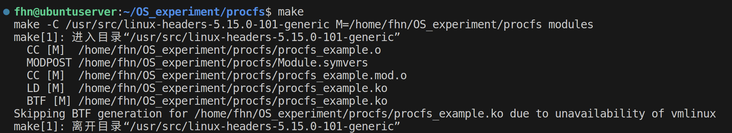

装入内核模块:
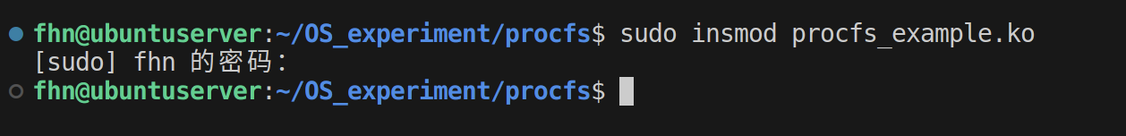
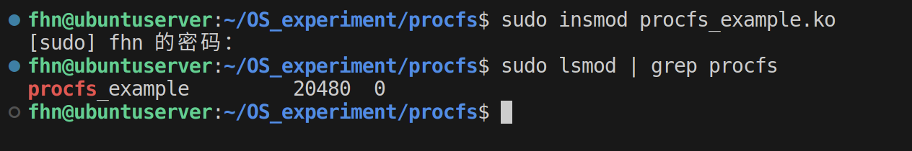
查看procfs_example目录及其中的各个文件的内容:
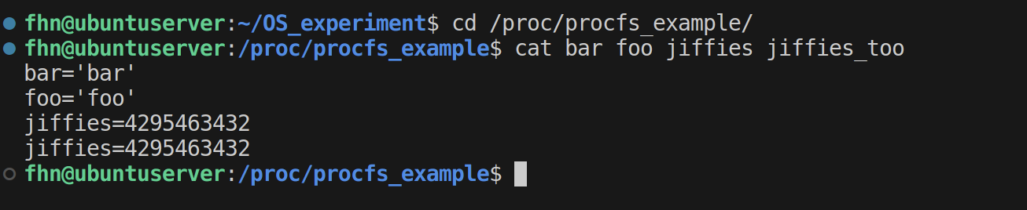
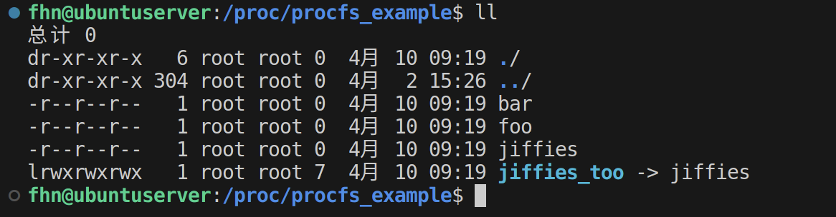
可以看到bar、foo 和 jiffies 为只读文件，jiffies_too 为 jiffies 的链接文件（属性为可读可写）。
使用vim打开jiffies_too时,显示为只读文件
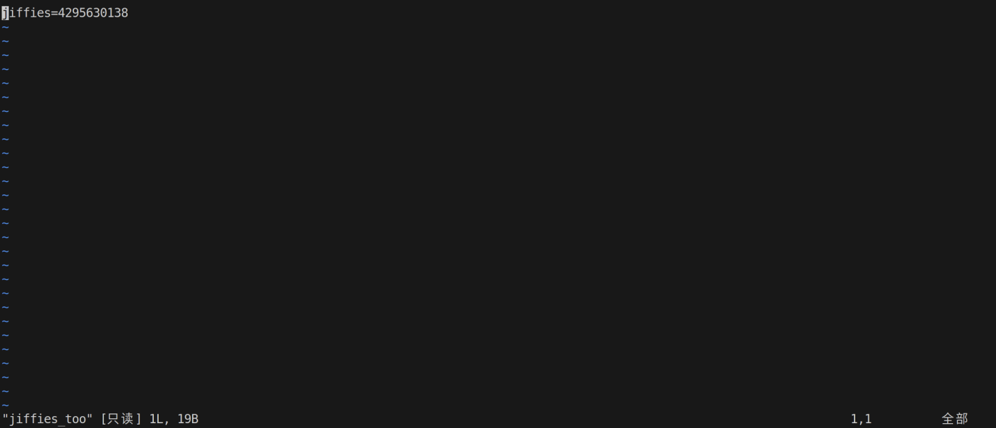
强制修改时会报错

- 实验总结
1.为什么使用printk()而不是printf()
环境不同：printf()函数是标准C库中的输出函数，主要用于用户空间的程序。内核运行在与用户空间不同的环境中，它不能直接调用大部分用户空间的库函数，包括printf()。相反，printk()是专为内核环境设计的输出函数。

功能需求：与printf()相比，printk()提供了一些特定于内核的功能。例如，它允许通过日志级别（如KERN_INFO、KERN_WARNING等）来分类消息的重要性，这样系统管理员和开发人员可以根据需要过滤日志消息。

输出目标：printf()默认将输出发送到标准输出（通常是终端或控制台），而printk()的输出目标是系统日志缓冲区，系统管理员可以通过dmesg命令或查看/var/log/目录下的日志文件来访问这些消息。这意味着printk()输出的信息可以在系统启动早期就可用，即使在还没有初始化终端设备的时候。

2.思考bar、foo、jiffies 和jiffies_too 文件分别是什么类型，它们是否可以进行读写。
jiffies文件：这是一个只读文件，提供了自系统启动以来的滴答数。它由内核动态生成的数据驱动，用户空间的应用程序可以读取它来获取系统的运行时间。由于这个文件提供的是内核维护的值，它自然是只读的，不允许写入。

jiffies_too文件：这是一个符号链接，指向了jiffies文件。作为一个符号链接，它本身不存储数据，因此“读写”这个概念不适用于它。通过这个链接读取数据实际上是读取jiffies文件的内容，所以它也是只读的。

bar和foo文件：这两个文件的属性取决于它们被创建时指定的权限和操作。在你的示例代码中，它们最初被创建为只读的,这是因为代码中
foo_file = proc_create("foo", 0444, example_dir, &foo_proc_ops);
bar_file = proc_create("bar", 0444, example_dir, &bar_proc_ops);
这两行保证了这两个文件只读

由于文件权限被设置为只读（0444），那么无论写操作函数如何定义，文件都只能被读取。

